Escuela Normal de Educación Preescolar.

Ciclo escolar 2024-2025

Alumna: Naela Yamileth Alvarado Hernández

Grado y Sección: 3°A

Numero de lista: #2

Maestro: Carlos Armando Balderas Valdés.

Curso: Creación literaria.

Aplicación del animalario.

Evidencia III

UNIDAD 3. PROCESOS DE CREACIÓN LITERARIA.

Competencias:

Detecta los procesos de aprendizaje de sus alumnos para favorecer su desarrollo cognitivo y socioemocional.

Aplica el plan y programas de estudio para alcanzar los propósitos educativos y contribuir al pleno desenvolvimiento de las capacidades de sus alumnos.

Diseña planeaciones aplicando sus conocimientos curriculares, psicopedagógicos, disciplinares, didácticos y tecnológicos para propiciar espacios de aprendizaje incluyentes que respondan a las necesidades de todos los alumnos en el marco del plan y programas de estudio.

Emplea la evaluación para intervenir en los diferentes ámbitos y momentos de la tarea educativa para mejorar los aprendizajes de sus alumnos.

Integra recursos de la investigación educativa para enriquecer su práctica profesional, expresando su interés por el conocimiento, la ciencia y la mejora de la educación.

Colabora con la comunidad escolar, padres de familia, autoridades y docentes, en la toma de decisiones y en el desarrollo de alternativas de solución a problemáticas socioeducativas.

**Animalario**

A lo largo de mi instancia en la Escuela Normal de Educación Preescolar se me han ido asignando diferentes jardines de niños como institución de prácticas, actualmente curso 6to semestre en el cual se me fue asignado el Jardín de Niños “La Aurora”. El jardín de niños cuenta con tres salones para dar clase un salón de cantos, un baño para niños, otro para niñas lavabos compartidos, fuera de esos baños lavabos fuera de los salones, una dirección y un área de juegos cercada. Mi maestra Adriana Berenice Rodríguez García es una maestra muy atenta dispuesta a ayudar siempre que así se requiera, tengo un total de 29 alumnos y un grupo multigrado con niños que van desde 4 a 6 años.

En mi jardín de niños, durante mi práctica educativa, he encontrado un lugar increíblemente armonioso. Las maestras son geniales, siempre dispuestas a ayudar y con una paciencia infinita. Su cariño por los niños se nota en cada actividad que hacen, asegurándose de que todos se sientan incluidos y especiales.

El ambiente escolar es súper acogedor. Las aulas están llenas de colores alegres y juguetes educativos que invitan a los niños a explorar y aprender. Todo el espacio, desde los patios de juegos hasta las áreas de lectura, está diseñado para que los niños se sientan felices y motivados.

Durante esta jornada de prácticas se llevó a cabo una actividad por parte del curso de creación literaria, la cual consta de un animalario. Con el cual los niños tuvieron la oportunidad de compartir y jugar. Esta actividad fue totalmente desagrado ya que el animalario poseía colores vibrantes animales que le llamaban mucho la atención tanto a niñas como niños. Al momento de presentarles a los alumnos esta actividad ellos se mostraron muy interesados, realicé esta esta estrategia acostando a los niños dentro del salón de clases como si estuvieran dormidos, luego con un tono de voz tranquilo fui preguntando acerca de lo que sabían de diferentes animales, luego puse sonidos para que ellos pudieran identificar de qué animal se trataba, después poco a poco se fueron incorporando de nuevo a la clase y con el mismo tono de voz suave, fui explicando lo que era un salario y cómo funcionaba al igual de los distintos tipos de animales que este contenía y sus características.

Un animalario es un libro ilustrado que presenta diferentes animales a través de dibujos detallados y descripciones sencillas. Estos libros suelen incluir información básica sobre el hábitat, la dieta, el comportamiento y las características físicas de cada animal, a menudo acompañada de datos curiosos que captan la atención de los pequeños lectores.

Importancia e impacto del animalario en libro dentro del preescolar:

-Educación y Aprendizaje:

Conocimiento de la Naturaleza: Los niños aprenden sobre una amplia variedad de animales, desarrollando su conocimiento del mundo natural. Esto fomenta su interés por la biología y la ecología desde temprana edad.

Desarrollo del Lenguaje: Leer y escuchar historias sobre animales ayuda a los niños a expandir su vocabulario y mejorar sus habilidades de comprensión lectora.

-Desarrollo Cognitivo:

Estimulación de la Curiosidad: Los animalarios en libro despiertan la curiosidad de los niños, motivándolos a hacer preguntas y a investigar más sobre los animales que les interesan.

Pensamiento Crítico: Los niños aprenden a observar detalles y a hacer conexiones entre diferentes animales y sus características, lo que promueve el pensamiento crítico y analítico.

-Fomento del Amor por la Lectura:

Lectura Atractiva: Los animalarios en libro suelen ser visualmente atractivos y llenos de información fascinante, lo que hace que la lectura sea una actividad divertida y emocionante.

Hábitos de Lectura: Introducir a los niños a libros interesantes y educativos desde una edad temprana ayuda a establecer hábitos de lectura duraderos.

-Vínculo con el Medio Ambiente

Conciencia Ambiental: Al aprender sobre diferentes animales y sus ecosistemas, los niños desarrollan una mayor conciencia y aprecio por la naturaleza y la importancia de conservarla.

Valores de Conservación: Los libros animalarios pueden enseñar a los niños la importancia de proteger los hábitats naturales y las especies en peligro de extinción.

En resumen un animalario es una herramienta educativa valiosa en el preescolar que fomenta el aprendizaje, el desarrollo emocional, la creatividad y la conciencia ambiental, mientras que también ayuda a inculcar un amor por la lectura desde temprana edad.

Esta fue una actividad completamente del gusto de los niños, ya que en todo momento prestado mucha atención y se divirtieron mientras jugaban con él. Yo lo implementé como una estrategia para el grupo y la verdad que me funcionó increíble, además de que es una idea nueva, innovadora y además de ser totalmente del agrado de los alumnos.

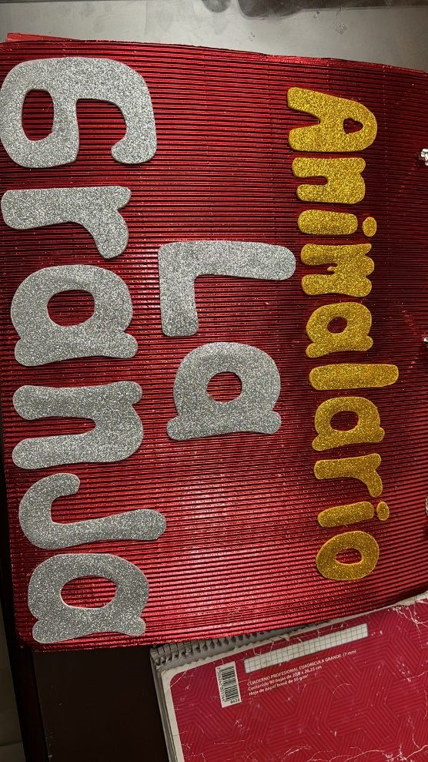

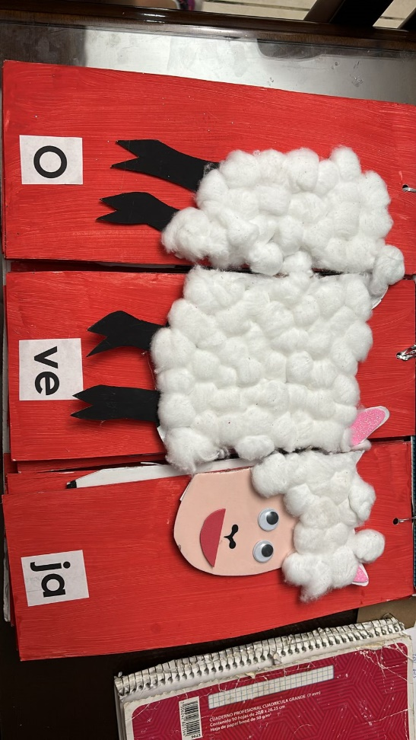

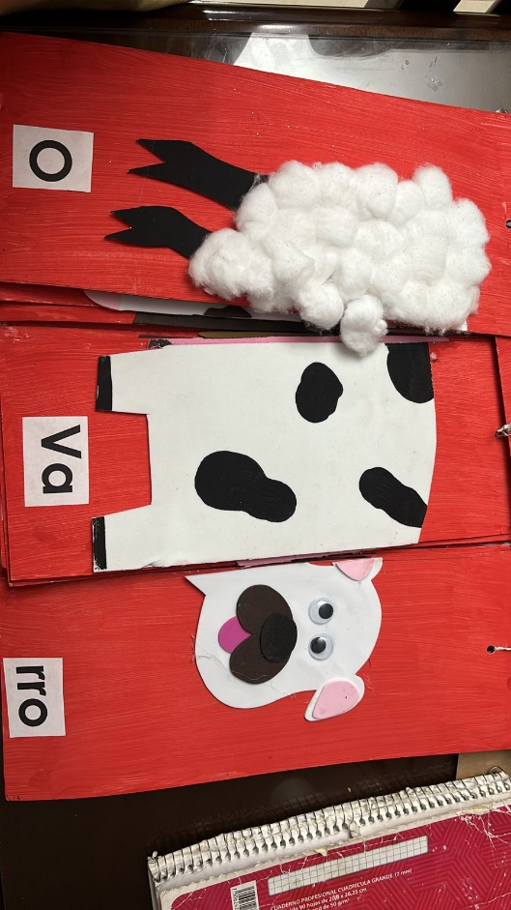

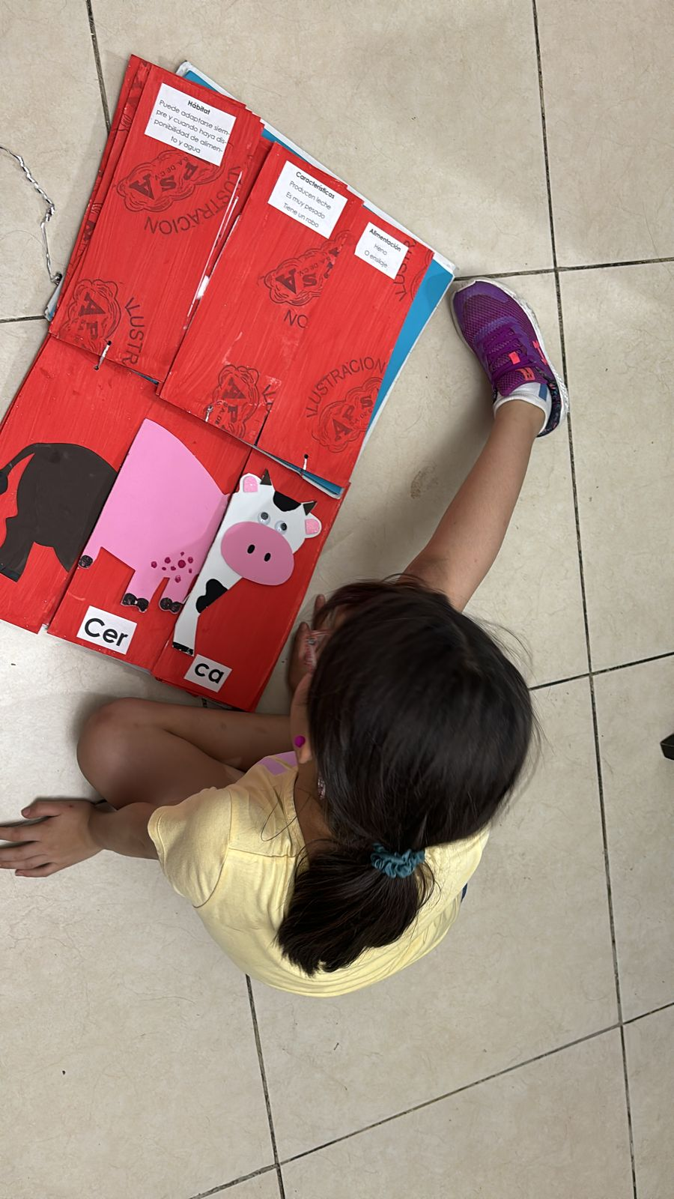

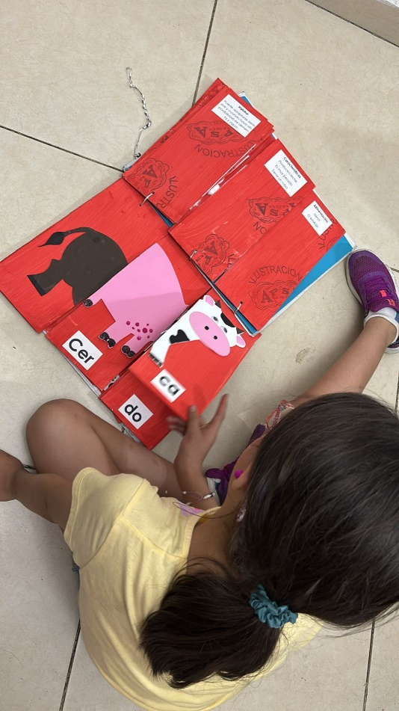

**Nota reflexiva**

En la etapa preescolar, la curiosidad y la capacidad de asombro de los niños son inmensas. Aprovechar estas características innatas para promover el aprendizaje y el desarrollo integral es fundamental. Los animalarios en libro, con sus coloridas ilustraciones y fascinantes descripciones de la vida animal, se convierten en herramientas invaluables para los educadores en este sentido.

Los animalarios en libro enriquecen el vocabulario de los niños y mejoran su comprensión lectora. Al interactuar con textos que describen animales y sus hábitats, los pequeños aprenden nuevas palabras y conceptos, ampliando su conocimiento del mundo. Además, estos libros estimulan la curiosidad, invitando a los niños a formular preguntas y a buscar respuestas, lo que fortalece su capacidad de pensamiento crítico y analítico.

Conocer las vidas y los entornos de diferentes animales ayuda a los niños a desarrollar empatía y compasión. Comprender que los animales también tienen necesidades y sentimientos fomenta una actitud respetuosa y cuidadosa hacia todas las formas de vida. Esta empatía no solo se limita a los animales, sino que también se traduce en relaciones más saludables y respetuosas con otras personas.

Los animalarios también estimulan la imaginación y la creatividad de los niños. Las ilustraciones y descripciones detalladas de animales en entornos diversos inspiran a los pequeños a crear sus propias historias y a dibujar sus propios animales, promoviendo la expresión artística y el pensamiento creativo.

Además, estos libros ayudan a fomentar un amor duradero por la lectura. Presentar a los niños textos interesantes y visualmente atractivos desde una edad temprana puede establecer hábitos de lectura positivos que perduren a lo largo de su vida. Leer sobre animales y sus aventuras se convierte en una actividad emocionante y placentera que los niños querrán repetir.

|  |  |  |  |  |  |  |  |  |  |
| --- | --- | --- | --- | --- | --- | --- | --- | --- | --- |
|  | Puntaje | | Lo tiene | | No lo tiene | | | Observaciones | |
| 3% | | | | | | | | | |
| Incluye la portada institucional con competencias y datos de identificación | 3% | |  | |  | | |  | |
| ACTIVIDAD DE ANÁLISIS 60% | | | | | | | | | |
| Escribe el contexto escolar (nombre de la institución grado que atiende, número de alumnos) | | 2% | |  | |  |  | |
| Registra inicio, desarrollo y cierre de la actividad aplicada. | 25% | |  | |  | | |  | |
| Describe su intervención pedagógica (instrucciones claras, modulación de la voz ,materiales etc.) | 25% | |  | |  | | |  | |
| Expone el espacio donde se realizó la actividad | 3% | |  | |  | | |  | |
| Registra el tiempo empleado en la actividad | 3% | |  | |  | | |  | |
| Menciona el tipo de organización (individual, pares o grupal) | 3% | |  | |  | | |  | |
| ANEXOS 20% | | | | | | | | | |
| Incluye foto de la portada de su animalario | 3% | |  | |  | | |  | |
| Presenta una foto de un animal completo (nombre dividido en sílabas) | 3% | |  | |  | | |  | |
| Expone imagen de un animal fantástico | 3% | |  | |  | | |  | |
| Anexa foto con la explicación de la actividad del animalario | 3% | |  | |  | | |  | |
| Presenta fotografía de los padres trabajando con la actividad del animalario | 4% | |  | |  | | |  | |
| Exhibe foto del producto del trabajo literario elaborado por los padres | 4% | |  | |  | | |  | |
| REQUISITOS DEL TRABAJO 17% | | | | | | | | | |
| Elabora el análisis de la actividad en dos cuartillas | 2% | |  | |  | | |  | |
| Claridad de ideas | 5% | |  | |  | | |  | |
| Tiene buena ortografía | 2% | |  | |  | | |  | |
| Excelente acentuación | 3% | |  | |  | | |  | |
| Texto elaborado como narrativa | 5% | |  | |  | | |  | |
| Nota: Organizar el texto de 3 a 4 párrafos por cuartilla en letra Arial 12 | | | | | | | | | |